РЕПУБЛИКА СРБИЈА
АП ВОЈВОДИНА
ОПШТИНА ПЕЋИНЦИ
ОПШТИНСКА УПРАВА
Број: 404-27/2020-III
Дана: 15.06.2020. године
П Е Ћ И Н Ц И

На основу члана 63. Став 2. и 3. Закона о јавним набавкама ( Службени гласник РС“, бр. 124/2012, 14/2015 и 68/2015), пристиглог захтева заинтересованог лица за појашњење конкурсне документације од 15.06.2020. године, а у вези са припремањем понуде, Комисија за јавну набавку упућује лицима која су преузела конкурсну документацију

ДОДАТНА ПОЈАШЊЕЊА КОНКУРСНЕ ДОКУМЕНТАЦИЈЕ ЈАВНЕ НАБАВКЕ РАДОВА - ПИТАЊА И ОДГОВОРИ

„Изградња водоводне мреже у насељу Огар I фаза”, број: 404-27/2020-III

Питање бр 1:

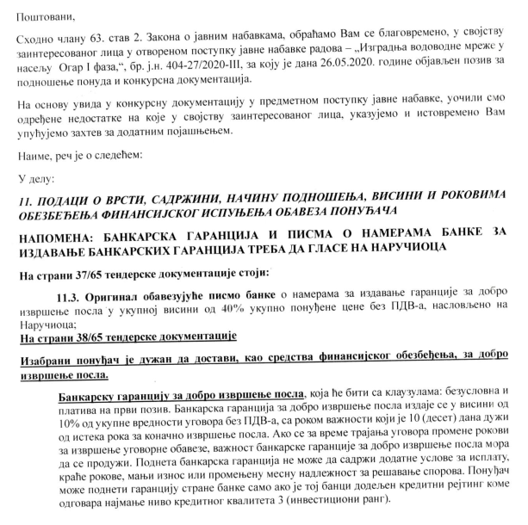

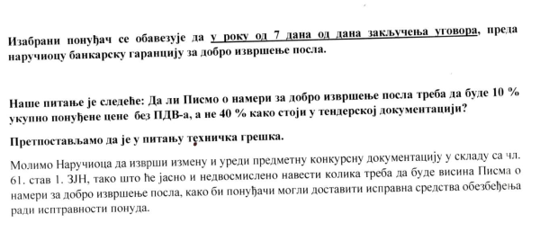

Одговор бр 1:

У питању је техничка грешка. Погледати Измену и допуну конкурсне документације за предметну набавку oбјављену на Порталу ЈН.

КОМИСИЈА ЗА ЈАВНУ НАБАВКУ

